

冀北实验室系统
系统上线试运行报告

编制人： 完成日期： 年 月 日
审核人： 完成日期： 年 月 日
批准人： 完成日期： 年 月 日

普华讯光(北京)科技有限公司

项目概述

1.1项目背景
随着国网公司“三集五大”体系建设进程的推进，公司的实验室业务及管理也逐渐由原来的分散管理向一体化模式变革。
在计量中心实验室建设过程中，虽然各个实验室都有自己的系统软件，但是各套实验设备、各个实验室之间还存在数据鸿沟，无法实现实验数据的集中共享，还需要人工进行大量的数据比对、分析工作。实验室管理工作处于手工处理阶段，实验手工操作给实验管理带来繁重的工作负担；对实验过程和结果分析没有建立详细的信息管理和记录，从而无法充分保证实验效果，积累实验经验；实验室主管部门和实验室之间没有方便快捷的协作通道，各实验室之间缺少很好的沟通桥梁，难以适应标准量传、质量管控的需要。
实验设备、仪器、低值耐用品等没有较好地建立信息库，以供查询其基本信息及使用状态，不利于对这些实验设备的维护；实验耗材的管理也带有较大的主观随意性，容易造成耗材浪费。
未来在实验室管理方面，需要借助信息化的手段，利用计算机网络技术、数据存储技术、快速数据处理技术来对实验室进行全方位管理的计算机软、硬件系统。通过实验室管理系统，实验室可以达到数据智能共享、信息化管理和无纸化办公的目的，对实验室提高工作效率、降低运行成本起到至关重要的作用。

1.2建设目标
1、完成北实验室计量管理系统，并提供相应的数据接口；
2、以数字环境下计量中心实验室业务流程为中心、以满足计量中心实验室业务需求为目标，改变手工管理时代内部环节存在重复和冲突，缺少衔接和协调、信息难以共享、统计分析简单等问题，实现冀北实验室的业务流程化、规范化管理。
3、系统根数表实验室（三相）、数表实验室（单相）、指示仪表实验室、直流仪器实验室、电能实验室、互感器实验室的方案及数据录入、操作流转流程、数据报表相关业务需求建立。

1.3建设原则
项目建设遵循如下原则：
1、统一规划、分步实施。
按照集约化发展、标准化建设的管理要求，坚持统一领导、统一规划、统一标准、统一组织实施的原则，总体部署、分步实施、有序推进，统筹安排系统建设，确保建设顺利实施。
2、实用性与前瞻性相结合。
坚持满足近期需求和实现远期目标相结合，既要体现前瞻性，又必须有较强的现实指导性。
3、先进性与可靠性相结合。
不断加强技术研发，积极选择成熟的先进技术和先进设备，并充分考虑实验室数据应用的安全性和可靠性，因地制宜、统筹兼顾，保持系统技术领先态势，实现系统先进性与可靠性的有机统一。

1.4项目范围
基于冀北计量中心实验室管理的设备检定/校准的规章制度，并依据业务流程操作要求，系统主要实现以下功能：
- 完成从登记到器具报告领取的业务流程工作，实现华北电力科学研究院有限责任公司、冀北电力有限公司计量中心出具有关资质的检定/校准报告
- 完成实验室的标准装置/标准器基本信息及其检定/校准记录的管理工作
- 完成外接设备的接入工作
- 完成公共信息查询、报表统计展示工作

运行环境

2.1支撑软件、硬件
序号 | 用途 | 设备类型 | 主要配置 | 数量
1 | 数据库服务器 | PC服务器 | 处理器核心数24核/32GB内存/本地存储11.5GB | 1
2 | 应用服务器 | PC服务器 | 主频：2.67处理器：4颗24核内存： 32G硬盘：680G | 1
3 | 服务服务器 | PC服务器 | 有效存储空间200g | 1

2.2开发工具
开发工具
1 | 产品名称 | Microsoft Visual Studio Enterprise 2015
2 | 版本号 | 14.0.25421.3 Update 3
3 | 操作系统版本 | Windows10 64位

2.3系统环境架构
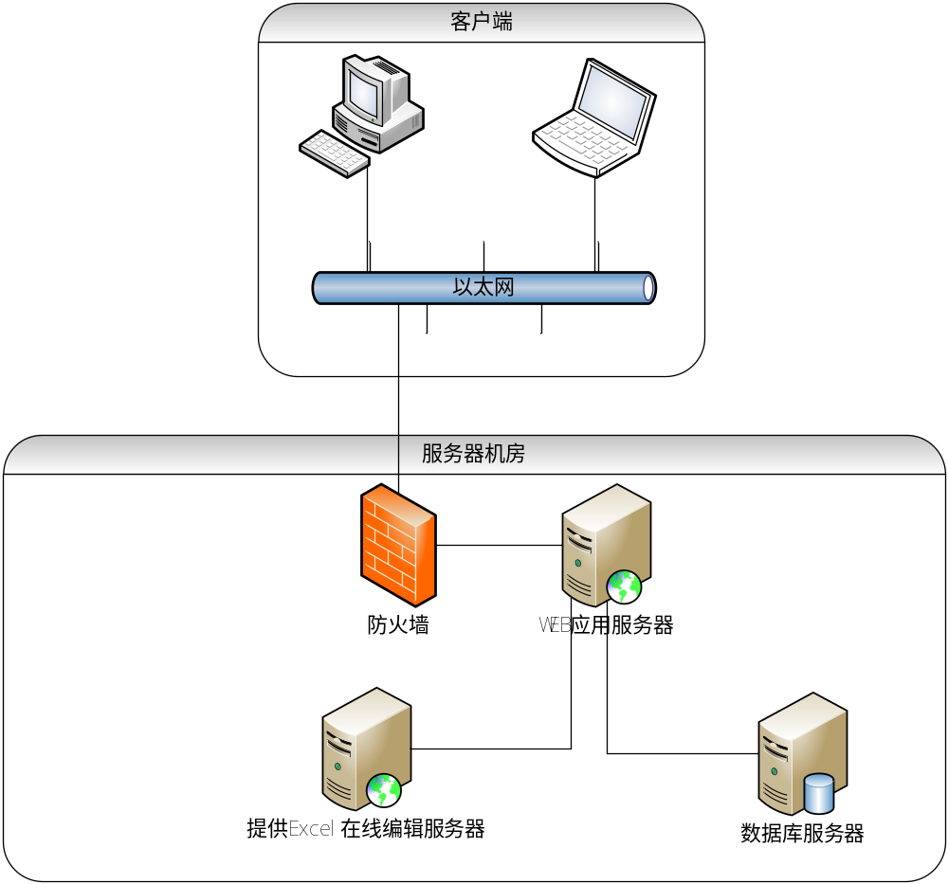

2.4网络环境
国网电力内网千兆宽带。

运行情况
冀北实验室系统遵守设备检定的规整制度，贯穿了检定/校准设备所有流程环节，集中管理了实验室的标准装置/标准器，架设了实验室之间及实验室与领导之间的沟通桥梁，避免了实验室的纸张浪费工作，为送检单位/证书单位提供快捷检定/校准服务。
3.1 实现业务流程
实现了实验室器具登记、实验室检定、实验室审核、领导批准、器具入库、器具报告领取的流程工作。实现了收发室与实验室，实验室之间、实验室与领导之间的线上便捷工作。避免了线下纸张浪费磨损工作。实现了相关人员的电子签名工作。
3.2 完成标准器集中管理工作
将线下的标准装置/标准器的基本信息及其检定/校准信息进行了集中收集线上管理，涉及名称、出厂编号、准确度等级、最大允许误差、不确定度、证书编号、证书日期等。
3.3 实现外接设备接入工作
采购汉王签字版、二维扫描枪、二维码打印机，并实现其功能，将这些外界设备接入系统中，便于收发室的快捷登记工作。实现了委托单的电子签名工作，器具的二维码打印工作。并再下次登记，实现二维码无线扫描枪扫描二维码快速登记的工作。
3.4 实现报表查询统计工作
实现了报告信息、工作信息、工作时长查询、证书类别统计分析、实验室工作量统计分析、报告类别统计分析、所属单位工作量统计分析、人员工作量统计分析、不合格统计分析等多种报告的查询和统计工作。

试运行单位建议
冀北实验室系统项目自运行以来，提升冀北实验室工作的智能化水平和科学管理水平，功能符合设计要求，界面友好，操作方便，可扩展性好，稳定性高，达到了设计目标，能够满足可靠性日常管理要求，是一套实用强的应用系统。

试运行总结
截止2017年03月完成业务流程、标准器集中管理工作、外接设备接入工作、报表查询统计工作多个功能模块，系统于2017年3月27日上线试运行。
软硬件资源保障系统的24小时不间断、可靠运行，数据定时刷新提取，充分考虑系统关键应用的可靠性要求，包括数据库、主机、应用部署、网络等关键环节配备多种高可用性方案。
功能齐全，符合客户系统要求。

上线试运行意见
意见：截止目前，系统运行稳定可靠，功能满足业务需求，符合展开验收的条件
建议：在深化应用的基础上进一步完善提升，全面支撑省级计量中心各项业务开展。
验收组组长：
验收日期：2017年7月10日

